EL2521配合EL5112实现位置闭环
作者：解宏博
职务：华北区 技术工程师
公司：BECKHOFF中国
邮箱：hb.xie@beckhoff.com.cn
日期：2024-04-19
摘 要：
EL2521脉冲输出模块，可以给步进驱动器或者部分伺服驱动器发送脉冲，实现位置控制，和EL7037倍福的总线型步进驱动器模块不同，EL2521只能工作在速度模式。下文描述EL2521配合EL5112进行位置采集后在NC中进行位置闭环。
附 件：
序 号 | 文件名 | 备注

历史版本：

免责声明：
我们已对本文档描述的内容做测试。但是差错在所难免，无法保证绝对正确并完全满足您的使用需求。本文档的内容可能随时更新，如有改动，恕不事先通知，也欢迎您提出改进建议。

参考信息：

目 录

1. 软硬件 3
1.1. 软硬件介绍 3
1.1.1. 硬件 3
1.1.2. 软件 3
2. 准备工作 3
2.1. EL2521模块说明 3
2.2. 硬件接线 3
3. 具体操作 5
3.1. EL2521模块参数设定 5
3.2. EL5112模块参数设定 6
3.3. 软件参数设定 7

软硬件

软硬件介绍

硬件
TwinCAT控制器，现场的是C6015，模块分别是EL2521和EL5112。

软件
TwinCAT XAE，由于现场的是XAR是4024.44版本，因而笔记本匹配同样版本的XAE。

准备工作

EL2521模块说明
EL2521具有很多变形模块，具体包括EL2521-0024，EL2521-0025，EL2521-0124，EL2522，功能和接线略有区别，详细可以看下手册里关于不同模块功能和接线的描述。
值得特别注意的是，EL2522的输出为RS422差分信号，最大输出电流50ma，最小负载电阻120欧姆，电压范围虽然是RS422标准，但差分最小输出信号是1V，最大输出信号是3V，相比EL2521会低一些，但是也符合规范，但是某些亚洲品牌的伺服驱动器或者步进驱动器需要相对较高的电平，这就会造成EL2522无法驱动的情况。
模块的两个基频选择通过7010：01进行控制切换。
并且对于步进驱动模块或者脉冲发送模块，不同于COE和SOE协议驱动，下发的速度指令不是通过位置环和速度环的一圈脉冲数做比例换算后，通过Veloctiy Output Scaling发下去，而是根据参考速度作为最大速度，对应32767，两个字节的CSV速度指令值，进行线性换算下发而对应的步进驱动模块或者脉冲发送模块也是按此方式解码控制电路发送对应脉冲。并且不同于模拟量控制的驱动，不需要做速度保护，直接把最大速度和参考速度设成一样即可，省的混淆。
并且模块的开环时候的跟随误差是很正常的，跟DC或者FreeRun设置没关，是由于下发的CSP指令或者CSV指令是整形不是浮点型，导致的取整误差导致。
模块内部计数采用增量类型，因此不需要像伺服驱动一样配置最大和单圈溢出掩码，并且模块在Link到NC时候已经自动匹配了对应CounterValue的位数，生成最大溢出掩码值了，我们只需要二次确认下即可。

硬件接线
第三方步进电机驱动器和EL2521进行连接，步进电机当前标配的是旋变编码器的，虽然旋变抗高温和强磁环境的性能较好，但模拟量信号不如数字信号抗信号干扰能力强，因而线缆不能太长，所以实际项目中很短距离后就使用信号转换器，转换成RS422后接入到EL5112中，配合EL2521构成闭环。编码器供电采用同源24V供电，不通过EL5112进行供电。编码器接入EL5112的通道1。
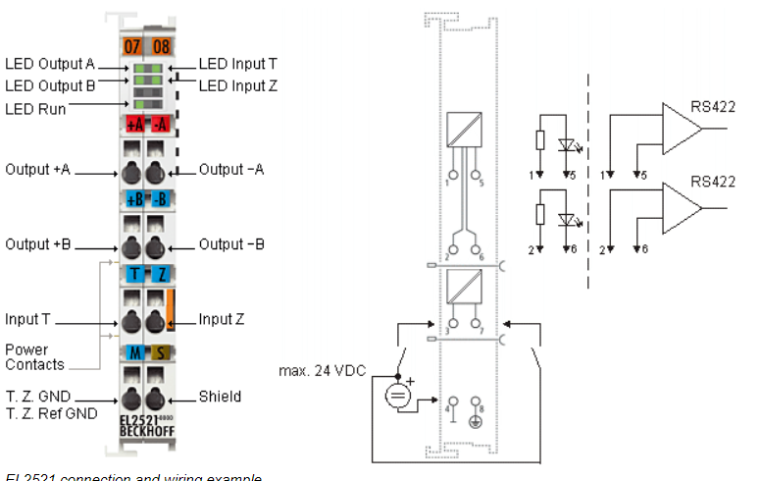
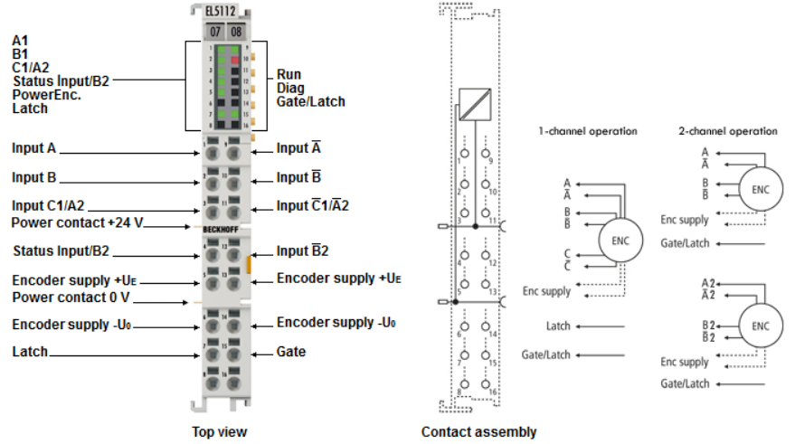
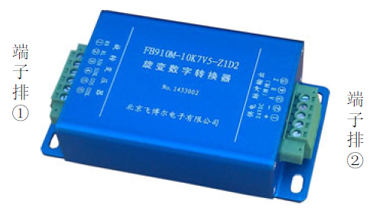
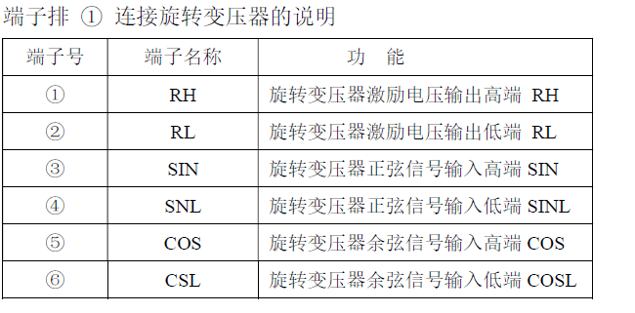
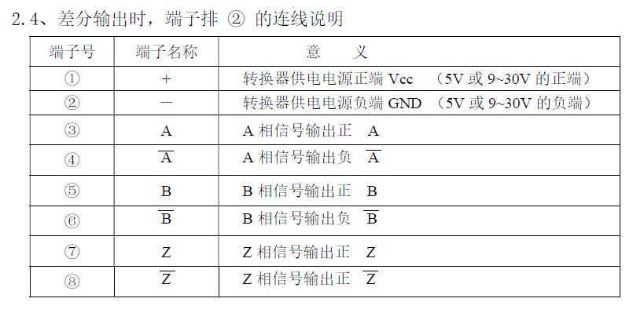

具体操作

EL2521模块参数设定
本项目中采用NC进行EL2521的速度控制，所以禁用Ramp功能，8010：06写False。匹配步进驱动器的设定，采用相对模式输出，8010：08写False，采用直接速度模块控制，8010：0A写False，采用脉冲方向正逻辑输出模式，8010：0E写1，8010：10写0。匹配步进驱动器的细分50和步进电机的步距角1.8度，电机需要的工作速度10圈每秒，设定基频1为100KHz，8010：12写100000：
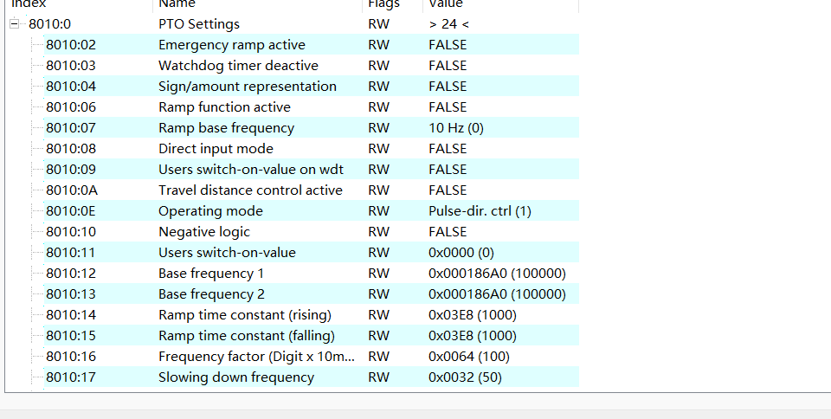
注意在预定义PDO里面要选择Standard 16-bit (MDP 253/511)或者Standard 32-bit (MDP 253/511)，不要选择旧的Legacy (MDP 252)，因此参数也不要设定在8000和8001参数中，而是在8010中：
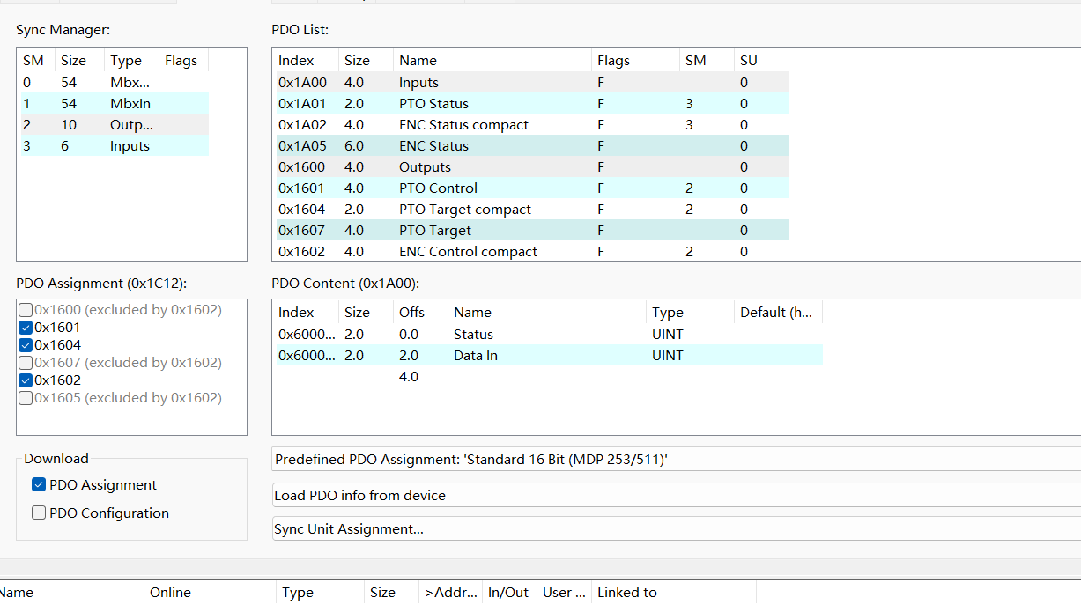

EL5112模块参数设定
本项目中采用EL5112是因为转换器出来只接了AB两相，而EL5112可以接两路步进电机反馈，节省空间和成本，测试只涉及基本的位置读入，不涉及C相或者外部信号复位或置位，门信号，位置锁存，同步时钟微增量设定，滤波设定，断线检测，编码器供电电压选择，计数上下限设定，频率周期速度设定获取等。
首先，需要关注8000：06参数，默认对增量信号进行四倍频，这里我们保持默认：
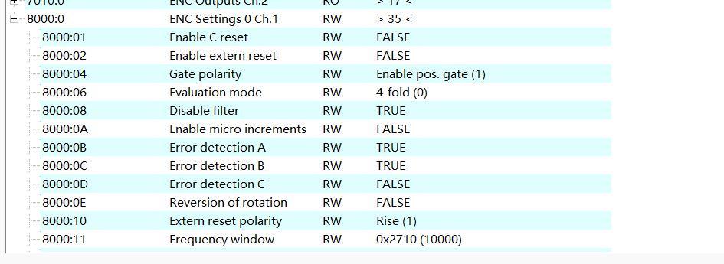
然后在8001：1D中选择编码器接入类型是0: Encoder RS422 (diff. input)：

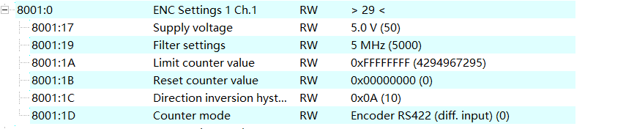
最后选择匹配的预定义PDO类型：
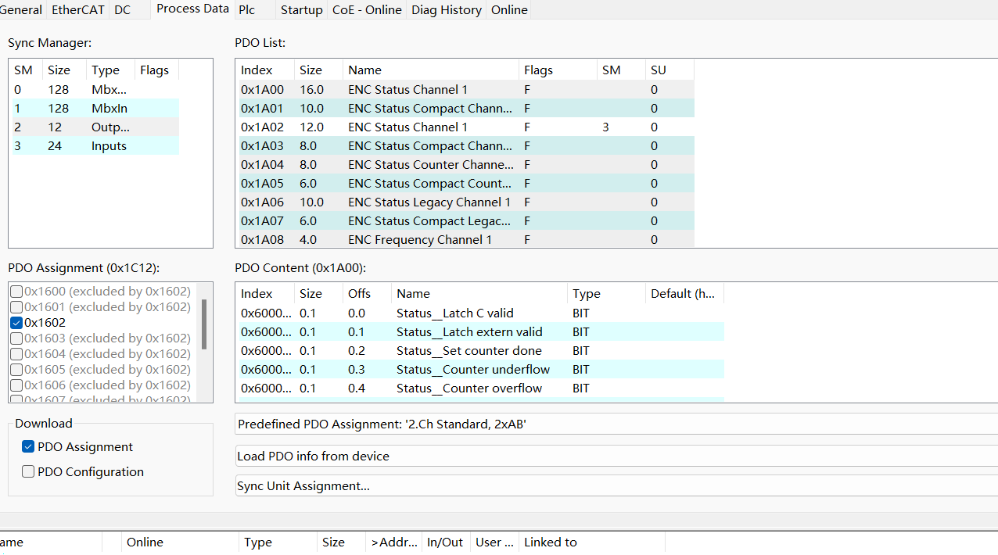

软件参数设定
先自动或者手动建立NC轴和EL2521的关联：
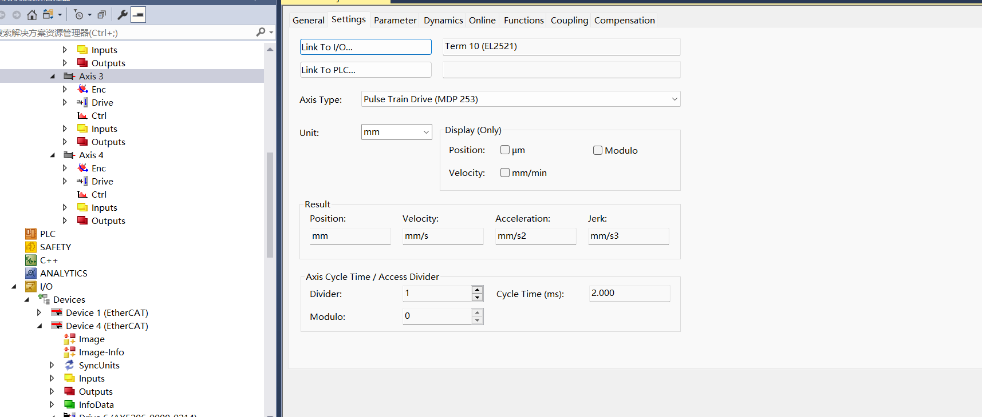
然后更改Enc关联到EL5112：
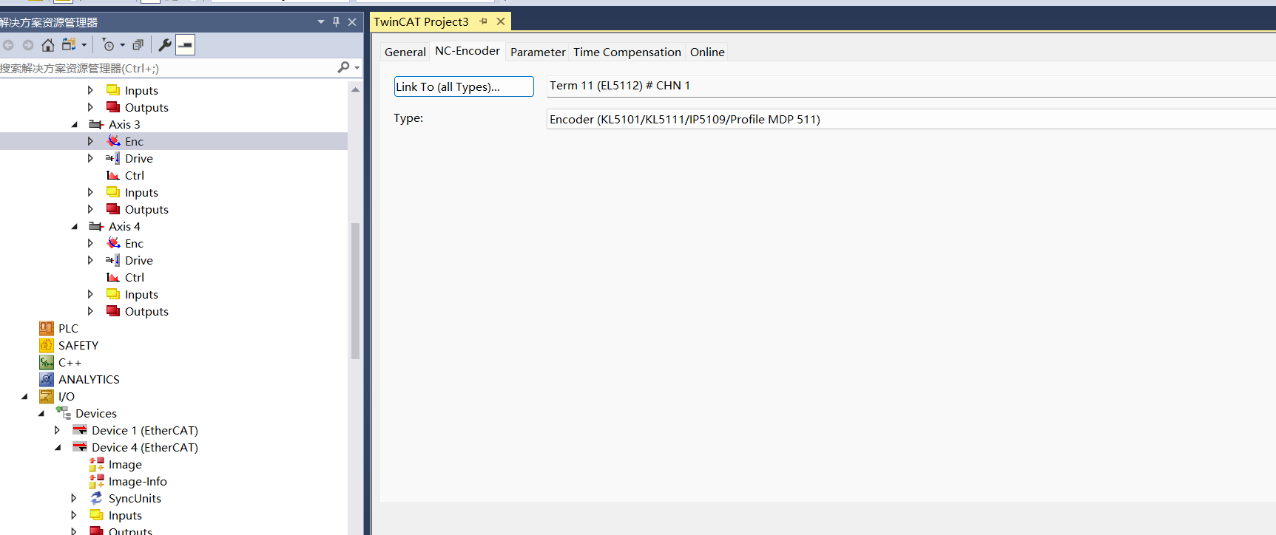
然后根据EL5112连接的编码器情况设定Enc的Scailing Factor，这里丝杠导程是2mm，旋变转换后的增量一圈是65536个脉冲，所以输入0.000030517578125：
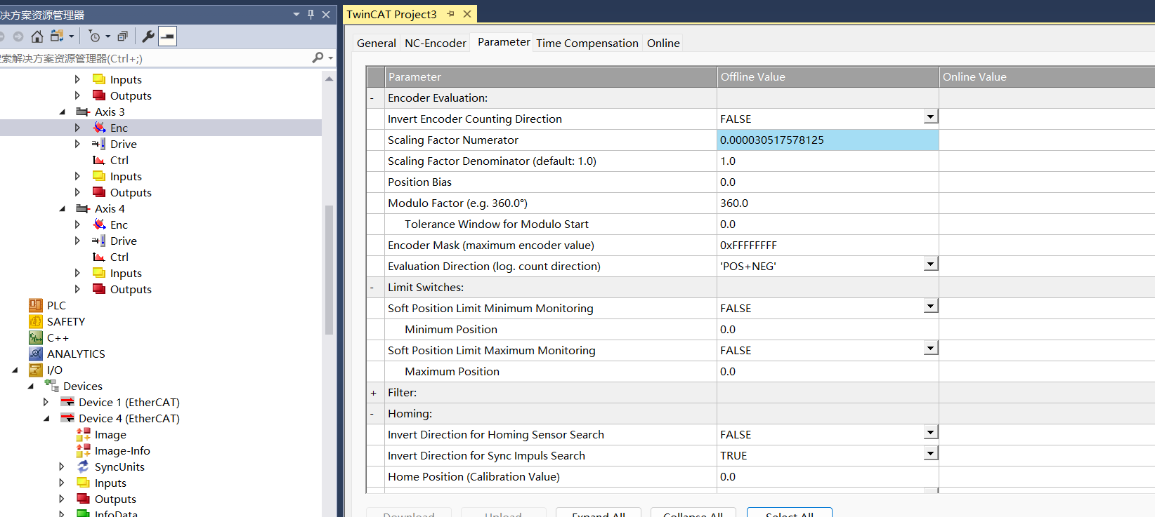
然后设定模块输出的参考速度，这里需要注意，因为模块工作在速度模式，所以指令是参照这个速度进行下发的，一旦匹配不对，就需要位置环滞后纠偏，这个速度不仅取决于步进电机的能力，更多的是受模块输出脉冲速度的限制，这里步进电机是200步，步进驱动器细分是50，所以模块发送10000个脉冲，步进电机理论走一圈，模块现在设定基频1是100k，所以参考速度设定是10圈，导程2mm，所以这里输入20：
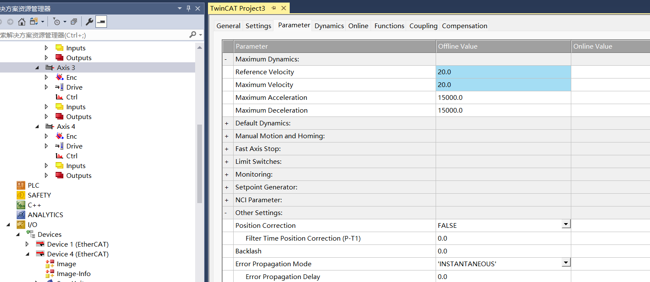
因为编码器一圈反馈65536脉冲，而模块接受指令一圈对应10000脉冲，编码器脉冲比模块发送脉冲精度高很多，所以可以不设死区距离，或者也可以设置为Enc-Scailingfactor的两倍，并且需要切换NC为有加速度前馈的模式，才可以启用并设定这个参数。死区补偿时间设定为0.008s，可以补偿在轴参数中，也可补偿在新的Enc的时间补偿里面：
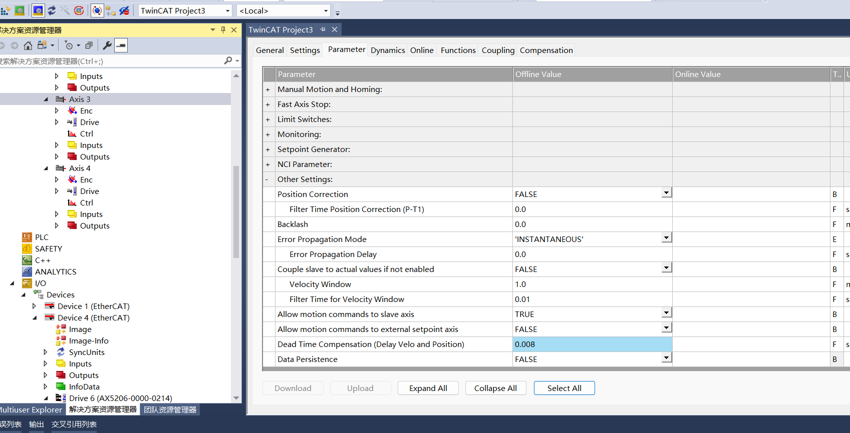
至此完成所有参数设定，可以正常通过NC进行控制了，把位置环增益设0可以看到偏差并不会很大，表示参数设定基本没有问题。

上海（ 中国区总部）
中国上海市静安区汶水路 299 弄 9号（市北智汇园）
电话: 021-66312666

北京分公司
北京市西城区新街口北大街 3 号新街高和大厦 407 室
电话: 010-82200036 邮箱: beijing@beckhoff.com.cn

广州分公司
广州市天河区珠江新城珠江东路32号利通广场1303室
电话: 020-38010300/1/2 邮箱: guangzhou@beckhoff.com.cn

成都分公司
成都市锦江区东御街18号 百扬大厦2305 室
电话: 028-86202581 邮箱: chengdu@beckhoff.com.cn

  请用微信扫描二维码  通过公众号与技术支持交流 | 倍福官方网站：  https://www.beckhoff.com.cn  在线帮助系统：  https://infosys.beckhoff.com/index_en.htm
倍福虚拟学院：
https://tr.beckhoff.com.cn/

招贤纳士：job@beckhoff.com.cn
技术支持：support@beckhoff.com.cn
产品维修：service@beckhoff.com.cn
方案咨询：sales@beckhoff.com.cn

